ПРИЛОЖЕНИЯ.
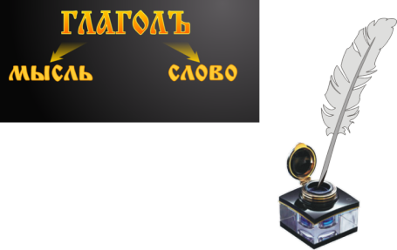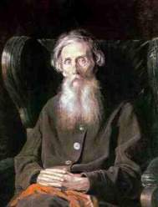
ГЛАГОЛ - слово, речь, мысль…
Глаголъ - название буквы Г в славянской и русской азбуке."
Толковый словарь живого великорусского языка.
Удивительные глаголы.
Глагол – это часть речи, которая обозначает действие предмета. Задумывались ли вы о том, почему у этой части речи такое название? Оказывается, в древнерусском языке было слово глаголить – говорить. А часть речи, которая обозначает действие предмета, назвали глаголом, ведь она рассказывает, «глаголит» о предмете: что он делает, что делал или что будет делать. Глаголы бывают настоящего, прошедшего и будущего времени. По частоте употребления эта часть речи занимает второе месть после имён существительных.

КАРТОЧКИ. (раздаточный материал)

Рисунок, рисует, красивый, бегал, большой, красить, мальчик, лампочка, читает, громадный, выполнил.

Имя существительное. | Имя прилагательное. | Глагол.

